1. Найди лишний предмет. Раскрась или обведи его. Объясни свой выбор.

|  |  |  |  |
| --- | --- | --- | --- |
|  |  |  |  |
| C:\Users\Windows 7\Desktop\КАРТИНКИ\вилка_cr.png | C:\Users\Windows 7\Desktop\КАРТИНКИ\кружка_cr.png | C:\Users\Windows 7\Desktop\КАРТИНКИ\кастрюля_cr.png |  |
|  |  |  |  |

1. Нарисуй справа от фигуры большой круг, а слева – маленький треугольник.

|  |  |  |
| --- | --- | --- |
|  |  |  |

1. Дорисуй и раскрась.

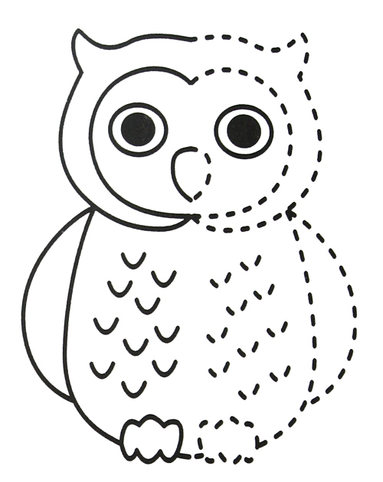 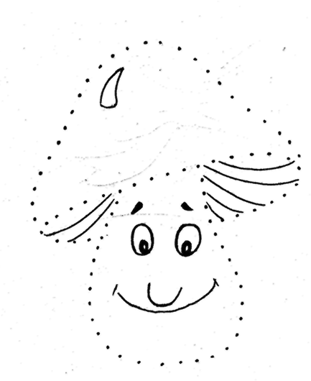

1. Посмотри на картинки. Назови предметы, которые ты видишь. Обведи те продукты, из которых мама варит компот.

|  |  |  |  |
| --- | --- | --- | --- |
|  |  |  |  |
|  |  |  |  |

1. Нарисуй столько шариков, сколько ёлочек.

|  |  |  |  |  |  |  |  |
| --- | --- | --- | --- | --- | --- | --- | --- |
|  |  |  |  |  |  |  |  |

|  |
| --- |
|  |

1. Соедини рыбок парами. Раскрась рыбку, которой не хватило пары.

|  |  |  |  |  |  |
| --- | --- | --- | --- | --- | --- |
|  |  |  |  |  |  |

|  |  |  |  |  |
| --- | --- | --- | --- | --- |
|  |  |  |  |  |

1. Пройди лабиринт

